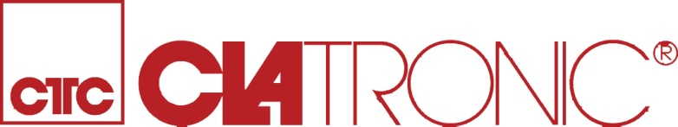
cz návod k použití
EM 3702

EM 3702 Elektrický nůž

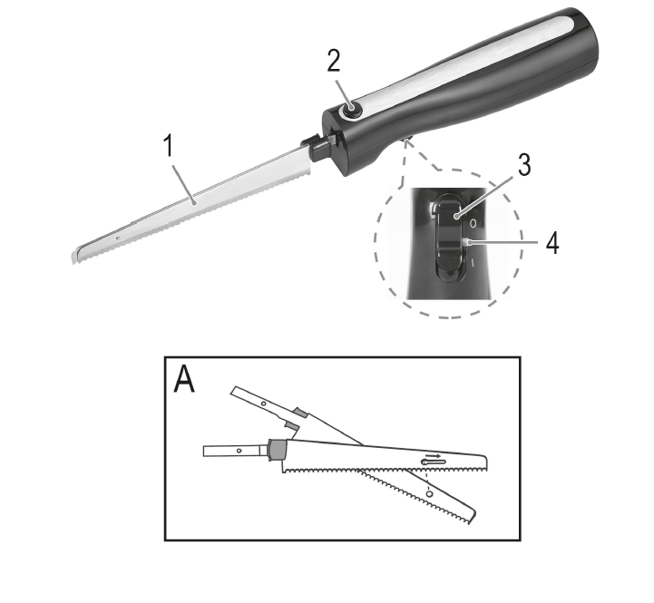

Všeobecné bezpečnostní pokyny
• Před uvedením tohoto přístroje do provozu si velmi pozorně přečtěte návod k obsluze a tento návod spolu se záručním listem, pokladním blokem a podle možností i s obalem a vnitřním vybavením obalu dobře uschovejte.
• Používejte tento přístroj výlučně pro soukromou potřebu a pro stanovené účely. Tento přístroj není určen pro komerční použití. Nepoužívejte jej v otevřeném prostoru (s výjimkou přístrojů, které jsou podmíněné používání venku určeny). Chraňte jej před horkem, přímým slunečním zářením, vlhkostí (v žádném případě jej neponořujte do kapalin) a stykem s ostrými hranami. Nepoužívejte přístroj v případě, že máte vlhké ruce. Jestliže dojde k navlhčení nebo namočení přístroje, okamžitě vytáhněte zástrčku ze zásuvky. Vyvarujte se styku s vodou.
• Přístroj vypněte a vždy vytáhněte zástrčku ze zásuvky (tahejte jen za zástrčku, nikdy ne za kabel), jestliže nebudete přístroj používat, chcete-li namontovat příslušenství, přístroj vyčistit nebo v případě poruchy.
• Přístroj nesmí zůstat v provozu bez dozoru. Jestliže musíte pracoviště opustit, vždy přístroj vypněte, resp. vytáhněte zástrčku ze zásuvky (vždy tahejte za zástrčku, nikdy ne za kabel).
• Abyste ochránili děti před riziky spojenými s elektrickými přístroji, postarejte se o to, aby kabel nevisel dolů a děti na přístroj nedosáhly.
• Pravidelně kontrolujte přístroj a přívodní kabel z hlediska poškození. Jestliže přístroj vykazuje nějakou závadu, neuvádějte jej do provozu.
• Neopravujte přístroj vlastními silami, nýbrž vyhledejte autorizovaného opraváře. Abyste eliminovali rizika, nechejte poškozený přívodní kabel nahradit kabelem se stejnými hodnotami, a to jen výrobcem, naším servisem pro zákazníky nebo jinou kvalifikovanou osobou.
• Používejte jen originální příslušenství.
• Respektujte, prosím, následující „Speciální bezpečnostní pokyny.
Tento spotřebič mohou používat děti ve věku 8 let a starší a osoby se sníženými fyzickými, smyslovými nebo mentálními schopnostmi nebo nedostatkem zkušeností a znalostí, pokud jsou pod dozorem nebo byly poučeny o používání spotřebiče bezpečným způsobem a rozumí případným nebezpečím. Děti si se spotřebiči nesmějí hrát. Čištění a údržbou prováděnu uživatelem nesmějí provádět děti, pokud nejsou starší 8 let pod dozorem. Udržovat spotřebič a jeho přívod mimo dosah dětí mladších 8 let.

Speciální bezpečnostní pokyny
• Pozor, krájecí nože jsou mimořádně ostré! Jak při provozu, tak i při čištění si počínejte opatrně!
• Pozor! Čepele jsou velmi ostré. Před instalací nebo odnímáním čepelí vždy vytáhněte zástrčku ze zásuvky.
• Nože ve stavu nepřipraveném k provozu nenechávejte bez dozoru.
• Základní těleso přístroje nikdy neponořujte do vody.
• Před čištěním vždy vytáhněte zástrčku ze zásuvky.
•

UPOZORNĚNÍ:
Nůž není vhodný pro řezání kostí nebo jiných podobně tvrdých materiálů!
Krátkodobý provoz: Nepoužívejte zařízení nepřetržitě déle než 2 minuty. Poté nechte zařízení odpočívat po dobu 60 sekund.
Při řezání nevyvíjejte příliš velký tlak, nechte nůž řezat.

Uvedení přístroje do provozu
Vybalení spotřebiče
1. Vyjměte zařízení z obalu.
2. Odstraňte veškerý materiál, například plastovou fólii, výplně, vázací pásky a lepenky.
3. Zkontrolujte obsah
4. V případě, že obsah balení není úplný nebo jsou zjevné škody, neuvádějte je do provozu
spotřebič. Vraťte jej okamžitě prodejci.
UPOZORNĚNÍ: Nebezpečí poranění! Při manipulaci s nožem věnujte zvláštní pozornost.
Případně uchopte čepele pouze na koncích.
POZNÁMKA:
Na přístroji mohou být zbytky prachu a zbytků z výroby. Doporučujeme čistit zařízení podle popis v "Čištění".

Ovládací prvky
1 nůž (skládající se ze 2 nožů)
2 Uvolňovací tlačítko
3 Zapnutí
4 Bezpečnostní zámek
POZOR:
• Krátkodobý provoz: Nikdy nepoužívejte nůž zapnutý déle než 2 po sobě jdoucí minuty. Udělejte si pauzu po dobu 60 sekund.
• Při řezání nepoužívejte nadměrný tlak. Nechte nůž řezat.

Uvedení do provozu
1. Namontujte nože, jak je uvedeno. (Obr. A)
2. Konec nože zasuňte do štěrbiny motoru.
3. Stiskněte čepele až na doraz, když je jasné, že je ve správné pozici.

Připojení k elektrické síti
Připojte zástrčku zásuvky.

Zapnutí
• Na spínači je bezpečnostní zámek. Ten zabraňuje neúmyslnému zapnutí.
Posuňte bezpečnostní zámek doleva a odemkněte spínač.
• Spínač zapalování je bezpečnostní spínač. Při řezání ho držte na místě. Po uvolnění se
motor automaticky zastaví.

Konec použití
1. Znovu zamkněte spínač, bezpečnostní zámek posuňte doprava.
2. Odpojte zástrčku ze zásuvky.
3. Stiskněte uvolňovací tlačítko pro vyjmutí nožů.

Čištění
• Vytáhněte zástrčku ze zásuvky.
• Opatrně při zacházení s ostrými noži!
• Jednotlivé součásti vyčistěte obvyklým způsobem v běžné mycí lázni.
• Skříň motorového dílu je možno otřít lehce navlhčeným hadříkem. Motorový díl nikdy neponořujte do vody!

Tento přístroj byl testován podle všech příslušných, v současné době platných směrnic CE, jako je např. elektromagnetická kompatibilita a direktiva o nízkonapěťové bezpečnosti, a byl zkonstruován podle nejnovějších bezpečnostně technických předpisů.
Vyhrazujeme si technické změny!

Záruka
Na námi prodaný přístroj poskytujeme záruku v trvání 24 měsíců od data prodeje (pokladní doklad).
Během záruční lhůty odstraníme bezplatně všechny vady přístroje nebo příslušenství*), které vzniknou v důsledku vad materiálu nebo výrobních vad, a to opravou nebo, podle našeho uvážení, formou výměny. Záruční plnění nemají za následek ani prodloužení záruční doby ani tím nevzniká nárok na novou záruku!
Jako záruční doklad slouží doklad o koupi. Bez tohoto dokladu nelze uskutečnit bezplatnou výměnu nebo bezplatnou opravu.
V případě uplatnění záruky předejte, prosím, kompletní přístroj v originálním obalu spolu s pokladním dokladem Vašemu obchodníkovi.
*)
Po uplynutí záruky
Po uplynutí záruční doby je možno za úplatu provést opravy v příslušném odborném obchodě nebo opravně.
ZÁRUKA & ZPŮSOB LIKVIDACE
Význam symbolu „Popelnice“
Chraňte naše životní prostředí, elektropřístroje nepatří do domovního odpadu. Pro likvidaci elektropřístrojů použijte určených sběrných míst a odevzdejte zde elektropřístroje, jestliže je už nebudete používat. Pomůžete tak předejít možným negativním dopadům na životní prostředí a lidské zdraví, ke kterým by mohlo dojít v důsledku nesprávné likvidace. Přispějete tím ke zhodnocení, recyklaci a dalším formám zhodnocení starých elektronických a elektrických přístrojů. Informace o tom, kde lze tyto přístroje odevzdat k likvidaci, obdržíte prostřednictvím územně správních celků nebo obecního úřadu. Obal:
krabice – tříděný sběr papíru (PAP)
polystyren – tříděný sběr (PS)
PE sáček – tříděný sběr (PE)
Výrobek:
kabel bez zástrčky – tříděný sběr mědi
plastové části – tříděný sběr (PP)
kovové časti – železný šrot (FE)

